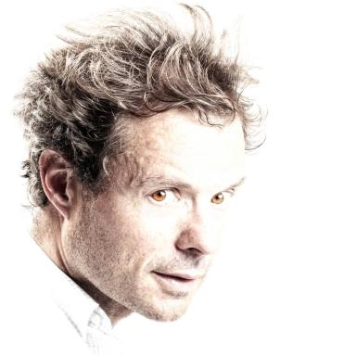 Alain Deflesselles

Identifiants chercheurs

- IdHAL : alain-deflesselles
- ORCID : 0009-0008-7628-9329

Publications

Pré-publication, Document de travail (1)

De l'institutionnel à la linguistique
Alain Deflesselles
2021
Pré-publication, Document de travail (preprint/prepublication)
hal-05231678v1

Chapitre d'ouvrage (1)

L'ÉTHIQUE DIDACTIQUE
Alain Deflesselles
Éthiques vers un nouveau monde, Éditions Nicole Vaillant, pp.69-72, 2021, 978-2-37487-003-8
Chapitre d'ouvrage
hal-05238583v1

Communication dans un congrès (2)

L'ÉTHIQUE DIDACTIQUE OU LES PRÉREQUIS COMPORTEMENTAUX ET MORAUX DE L'ENSEIGNEMENT / APPRENTISSAGE
Alain Deflesselles
Éthiques pour un monde meilleur, Centres d'Études Supérieures de la Littérature, Jan 2019, Tours (FR), France
Communication dans un congrès
hal-05231719v1
Usage raisonné d’un corpus de « messages Wechat » dans le cadre de la communication enseigné / enseignant pour l’enseignement / apprentissage universitaire en France.
Alain Deflesselles
3ᵉ colloque franco-espagnol : "Apports et limites des corpus numériques en analyse de Discours et Didactique des langues de spécialité. ", Grammatica, Sep 2016, Arras, France
Communication dans un congrès
hal-05408316v1

